**Assignment Description**

## Overview

### Môn học: Xây dựng phần mềm đầu tiên

### Bài tập số: 4

### Tên bài tập: Slider ảnh

### Tác giả: Bùi Quang Hiếu

### Thời gian làm bài dự kiến: 120 phút.

### Tổng quan bài tập

Tạo một slider 4 ảnh với 4 nút 1,2,3,4 phía dưới. Ảnh trên slider thay đổi tương ứng khi bấm vào các nút phía dưới.

Yêu cầu:

1. Có đủ 4 bức hình (học viên download [tại đây](https://drive.google.com/drive/folders/13WKseMDC01RfjU-WiJiBr8Xc-GE71-PY?usp=sharing))
2. Đầy đủ 4 nút bấm để điều khiển

Lưu ý: Cố định chiều cao của slide

### Tại sao cần làm bài tập này? Học viên học được gì?

Mục tiêu giúp học viên hiểu được các vấn đề sau:

1. Nắm được kiến thức về DOM
2. Nắm được kiến thức về Javascript

### Bài tập này giúp ích gì cho nghề nghiệp

1. Giúp bạn nắm vững hơn cách bắt sự kiện và xử lý ẩn hiện trong Javascript

## Details

### Làm thế nào để hoàn thành bài tập?

1. Tạo project có tên PRF192x_Project_4_<YourAccount>

Hướng dẫn tạo project bằng Visual Code, tham khảo (<https://code.makery.ch/library/html-css/part1/>)

1. Kiến thức cần có để hoàn thành dự án

* Kiến thức về Javascript DOM ([https://www.w3schools.com/js/js_htmldom.asp](http://www.w3schools.com/js/js_htmldom.asp))
* Kiến thức về xử lý sự kiện (https://www.w3schools.com/js/js_events.asp)

1. Tạo ra một thẻ div cha để chứa các div con gồm 4 hình ảnh và 4 nút bấm

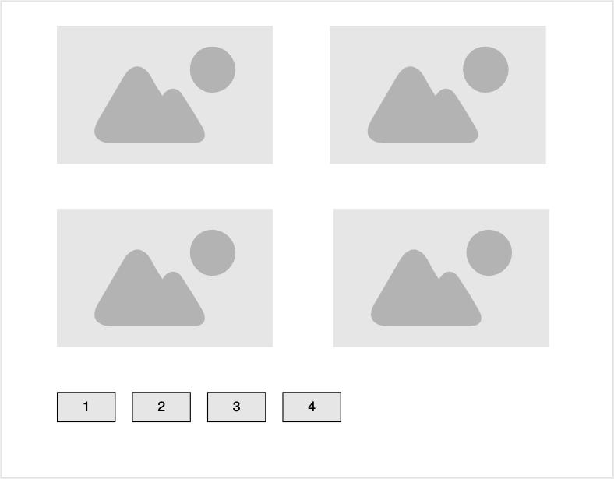

1. Dùng CSS display: none để ẩn 3 hình ảnh và viết CSS để giao diện giống ảnh bên dưới



1. Dùng Javascript để thêm sự kiện click cho các button, khi bấm vào mỗi button bất kì thì sẽ hiển thị hình ảnh tương ứng



### Tài nguyên tham khảo

## Instruction

### Có thể thêm, sửa các tính năng khác như: nút điều khiển (pre, next)…

### Mô tả ứng dụng

Tạo slider ảnh. Chuyển ảnh mới khi click vào các button

**Chức năng và yêu cầu cơ bản**

1. Yêu cầu cơ bản

* Thay đổi ảnh khi click vào button

**Yêu cầu nâng cao**

* Thêm animation khi chuyển ảnh.

## Rubrics

### Các yêu cầu chức năng

|  |  |  |  |  |  |  |
| --- | --- | --- | --- | --- | --- | --- |
| **#** | **Tiêu chí (Criterion)** | **Map to LO** | **Specification (Đặc tả)** | **Trọng số (Weight)** | **Mandatory?** | **Grading type** |
| 1 | Giao diện slide | PRF192x_o1 | Hiển thị đầy đủ 4 ảnh và 4 button | 0.5 | Yes | Scale |
| 2 | Sự kiện click | PRF192x_o5 | Click vào button bất kì sẽ chuyển qua hình ảnh tương ứng | 1.5 | Yes | Pass/fail |
| 3 | Thêm chức năng | PRF192x_o5 | Có thêm các chức năng khác như: hiệu ứng, next, previous | 1.5 | Yes | Pass/fail |

### Các yêu cầu phi chức năng

|  |  |  |  |  |  |  |
| --- | --- | --- | --- | --- | --- | --- |
| **#** | **Tiêu chí (Criterion)** | **Map to LO** | **Specification (Đặc tả)** | **Trọng số (Weight)** | **Mandatory?** | **Grading type** |
| 5 | Chú thích | PRF192x_o2 | * Yêu cầu có chú thích (comment line) cho các biến và các đoạn code quan trọng. | 0.5 | No | Scale |
| 8 | Chất lượng code | PRF192x_o2 | Code style phải tuân thủ theo [chuẩn của google](https://source.android.com/source/code-style.html) | 0.5 | Yes | Scale |

### Gợi ý để dự án của bạn nổi bật hơn (không có điểm số)

- Thêm animation khi chuyển ảnh.

## Ghi chú cho người chấm và review